《电气传动与调速系统》导学方案
- 输入网址：one.ouchn.cn，点“登录”
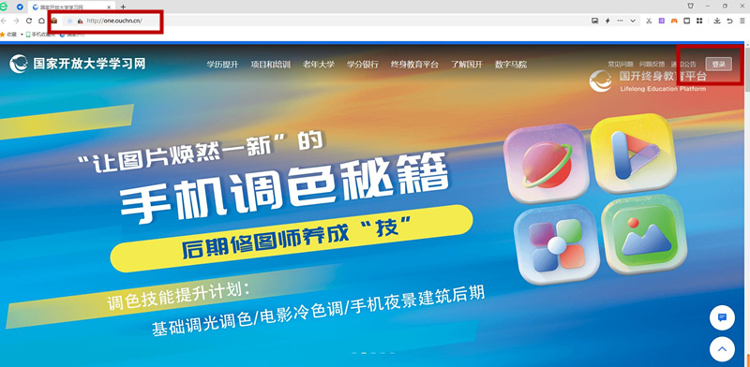
  - 输入登录名（学号）、登录密码（Ouchn@2021或Ouchn@+出生年月日）
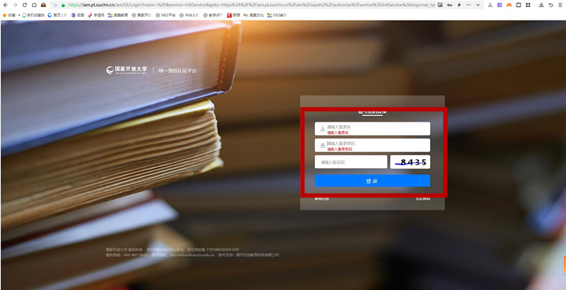
  - 在我的课程里找到《电气传动与调速系统》，点“去学习”
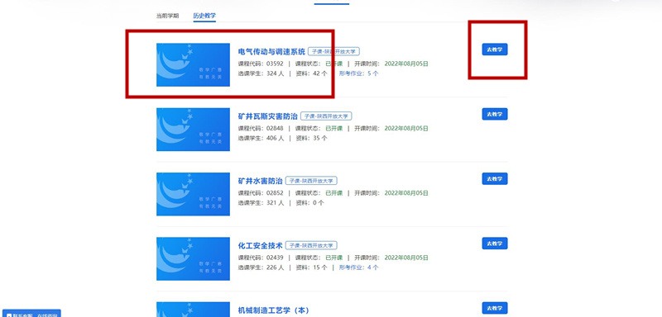
  - 点“课程导学”，学习“学什么”、“怎么学”、“怎么考”，重点学习“怎么考”，掌握形成性考核和终结性考核的占比
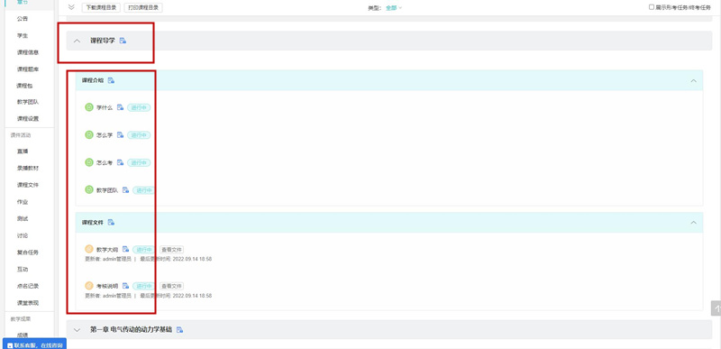
  - 上网学习：点击“第一章 ……”，学习单元内容，每天学习不少于1小时，可以发帖、回帖，参加讨论，直至学完所有单元内容
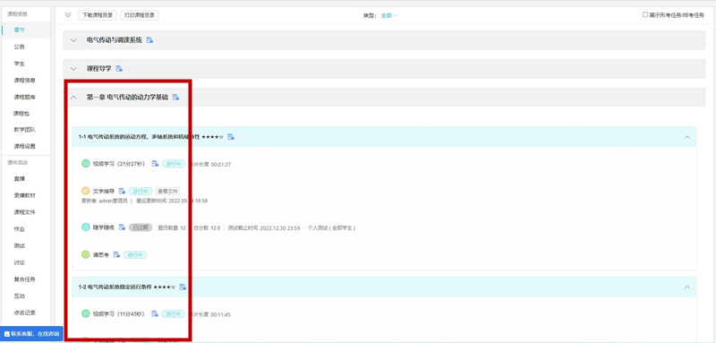
  - 点“形考任务”，完成4个形考作业和1个专题报告
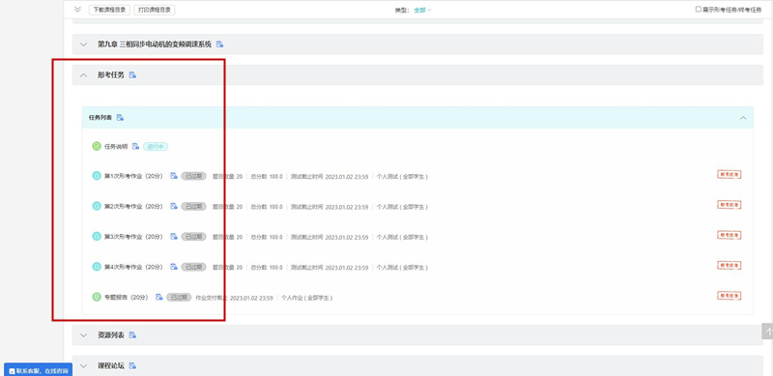
七、终结性考试：参加期末纸笔考试

